Österreichs erste Glücksgemeinde

Moosburg startet ein Projekt zur Ortskernbelebung. Einheimische, Gäste und Besucher können sich am Glücksparcours, öffentlicher Kunst und Glücksmomenten erfreuen.

Moosburg - Am 23. Oktober erfolgte in Moosburg der Spatenstich zum Glücksprojekt:
Die Marktgemeinde und der neue Verein ZUMGLUECK.JETZT schaffen „Österreichs erste Glücksgemeinde“. Das Projekt zur Ortskernbelebung zielt darauf ab, mit vielfältigen Aktivitäten rund um das Thema Glück, Besucher nach Moosburg zu bringen. Gleichzeitig soll auch für die einheimische Bevölkerung die Attraktivität des Zentrums erhöht werden.

Auf der Suche nach einem Alleinstellungsmerkmal hat sich die Gemeinde in einem partizipativen Entwicklungsprozess auf das Thema Glück fokussiert. Der Theologe und Psychotherapeut Arnold Mettnitzer führt das Projekt als künstlerischer Leiter und Präsident des Vereins ZUMGLUECK.JETZT gemeinsam mit LAbg. Bürgermeister Herbert Gaggl und dem nonconform-Architekten Roland Gruber an der Spitze. Mit an Bord sind Wirtschaftstreibende, Gemeindevertreter und engagierte Moosburger Bürgerinnen und Bürger.

Das Glück suchen und finden

Der Auftakt für das Glücksprojekt in Moosburg ist die Uraufführung der Glückssymphonie des Komponisten Edgar Unterkirchner und die Eröffnung der Galerie der Gedanken. Die Galerie besteht aus 23 Stationen mit den Porträts und Zitaten prominenter Persönlichkeiten (mit Kärnten-Bezug) mit internationaler Strahlkraft. Gezeichnet wurden die Porträts vom Künstler Prof. Harald Schreiber, der auch den Entwurf des „Glücksparcours“ mitgestaltet hat: ein Spazier- und Erlebnisweg im Ortskern, rund um das Schloss Moosburg und die Teiche, der Glücksmomente in unterschiedlichsten Facetten bereit halten wird.
Das Glücksprojekt ist auf mehrere Jahre angelegt und soll kontinuierlich wachsen: Die Eröffnung des Glücksparcours ist im kommenden Jahr geplant, ebenso die Abhaltung der „Glücksakademie“, die Vorträge, Diskussionen, Workshops und Kurse zum Inhalt hat.

Das Moosburger Glücksprojekt wird vom Land Kärnten gefördert. Der Verein ZUMGLUECK.JETZT möchte Menschen aller Altersgruppen motivieren und sich auf das Wagnis einzulassen, „des eigenen Glückes Schmied“ zu werden.
INFO: www.zumglueck.jetzt

Zitate

Bürgermeister Herbert Gaggl: „Zum Glück haben wir die Ideen aus dem partizipativen Entwicklungsprozess der Ortskernstärkung ernst genommen und mit einem starken Team weiterverfolgt. Dadurch ist das ein Projekt in einer außergewöhnlichen Dimension geworden, das wir jetzt sukzessive umsetzen und uns noch viel Freude bereiten wird.“

Arnold Mettnitzer, Präsident „ZUMGLUECK.JETZT – Initiativen zur Veredelung der Zeit“:
„Eine schöne Begegnung, ein unverhoffter Zufall, ein lang gehegter Wunsch, der in Erfüllung geht – kein Glücksmoment gleicht dem anderen. Immer aber hat er auch damit zu tun, Gemeinschaft zu erleben und zeigen zu können, was wir können! Und genau dazu möchten wir Menschen aller Altersgruppen nach Moosburg einladen und ihnen in vielfältiger Art und Weise Gelegenheiten bieten, ihres eigenen Glückes Schmied zu sein.“

Roland Gruber, Vorsitzender „ZUMGLUECK.JETZT – Initiativen zur Veredelung der Zeit“: „Das Projekt hat eine Perspektive von zehn Jahren und immer wieder werden Impulse im Ortskern für Überraschungen sorgen, wofür es sich lohnt, Zeit zu nehmen und den Augenblick zu genießen. Die Qualität in der Gestaltung ist uns wichtig und daher arbeiten mit internationalen Designer*innen und Künstler*innen zusammen.“

Christine Lavant: „Ich habe ja auch Zeiten wo ich grundlos glücklich bin.“

Glücksparcours – Kulturlandschaft: © Sandra Matanović:
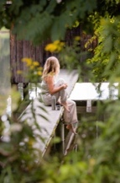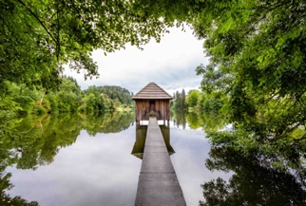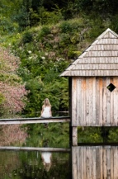

Glücksparcours – Hausbild Christine Lavant: Fotomontage © Prokop/Innerhofer/Matanović
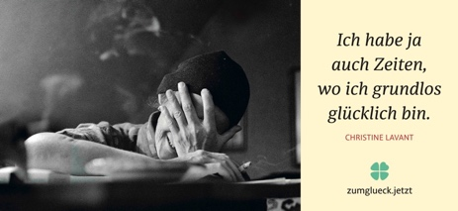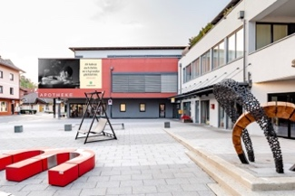

Rückfragehinweis:
Roland Gruber +43 699 19294060, gruber@nonconform.at

